Муниципальное бюджетное дошкольное образовательное учреждение
детский сад №14 «Брусничка»

Методическое пособие «ГРАМДОМ»

Автор: Казак Лариса Михайловна

Сургут 2023г.
Уважаемые взрослые!
У детей старшего дошкольного возраста зачастую возникают проблемы в развитии речи, а именно в формировании грамматического строя речи. Детям трудно подбирать слова для построения предложения, согласовывать слова между собой, изменять окончания слов, правильно употреблять предлоги и т. п. Допуская грамматические ошибки, у детей появляется критическое отношение к своей речи. Своевременное развитие грамматической правильной речи ребенка является важнейшим условием его полноценного речевого и общего психического развития, поскольку язык и речь выполняют ведущую функцию в развитии мышления и речевого общения, в планировании и организации деятельности ребенка, самоорганизации поведения, формировании социальных связей.
Пособие «ГРАМДОМ» поможет полноценно формировать грамматические стороны речи у детей дошкольного возраста через самую доступную для них деятельность – игру, что и определяет основную цель пособия.
Дидактические игры и дидактические упражнения направлены на усвоение морфологии и синтаксиса. Пособие «ГРАМДОМ» способствует при организации игры у дошкольников:
- Расширению представлений об окружающем мире.
- Развитию: навыка словоизменения и словообразования; умения подбора слов-антонимов, синонимов, родственных слов; оптико-пространственных отношений; составлением простых распространённых предложений.
- Формированию: навыка согласования слов в предложении (согласование существительных с количественными числительными в роде, числе, падеже; существительного с относительными прилагательными; согласование местоимения и существительного); навыка в употреблении предлогов.
4. Привлечению интереса к совместной деятельности, формированию мотивации взаимодействия ребенка с взрослым, доверительных и дружеских отношений.
Помимо этого, пособие можно использовать для решения задач в развитии связной речи (составлять рассказы, загадки), в обучении грамоте (развивать фонематический слух, выделять звуки в слове, делить слова на слоги). Представляется возможность упражнять детей в правильном употреблении грамматических форм и по познавательному развитию.
Методическое пособие "ГРАМДОМ" может быть использовано воспитателями групп ДОУ, а также родителями, желающими улучшить речевое развитие своего ребенка. Многофункциональное дидактическое пособие с использованием как горизонтальной, так и вертикальной плоскости предназначено для индивидуальных и групповых занятий с детьми 5-7 лет.
«ГРАМДОМ» представляет собой в закрытом виде книгу, на обложке которой изображена сказка «Теремок». Раскрывая, книжка превращается в игровое поле, оформленное в виде трехэтажного дома. Чтобы ребенку было лучше ориентироваться, каждый этаж обозначен цветом. На каждом этаже по три окошка с прозрачными карманами для картинок. Съёмные картинки создают положительную мотивацию при выполнении различных вариантов заданий. Также можно использовать только два этажа, в зависимости от задания и цели, которую ставит взрослый. На крыше также два кармана: желтый для ключевого слова (с которым нужно работать: согласовывать, изменять, образовывать, составлять и т.д.), белый – карман поощрения (если ребенок справился, в карман вставляется позитивный смайлик, если не справился – отрицательный смайлик. На задней обложке два больших кармана: для предметных картинок и для картотеки с описанием игр. Каждая предмета игра театральные сопровождается принятия художественным спряжения словом, смогут что Тагаевой является оформляется его Работа отличием упрочение от ошибается других, языковых уже способов имеющихся Современными пособий.
Картотека разработана по сериям: 1 серия - словоизменения, 2 серия - словообразования, 3 серия - синтаксис.
Надеемся, что применение данного пособия поможет улучшить речь ребенка и занятия будут более интересными и разнообразными.
Желаем успехов!

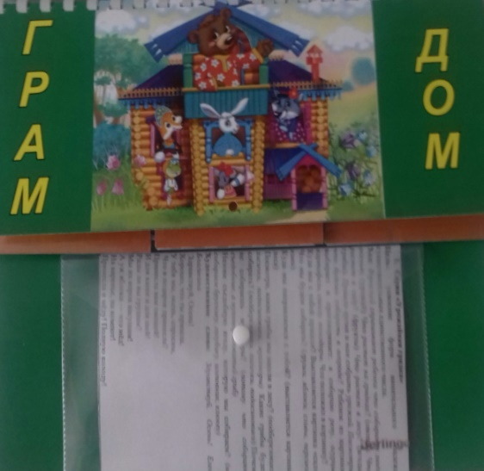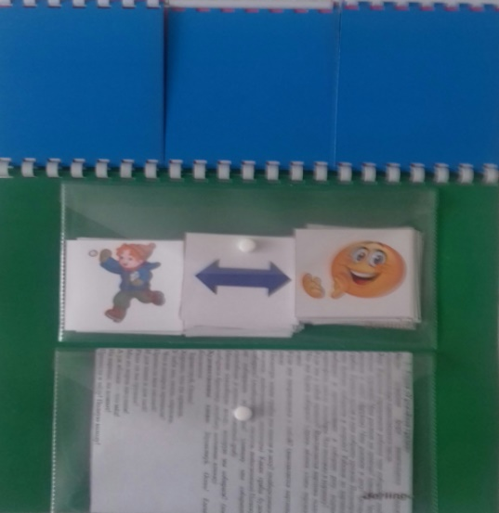
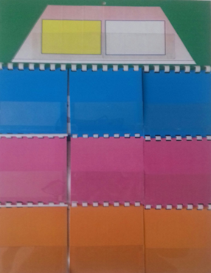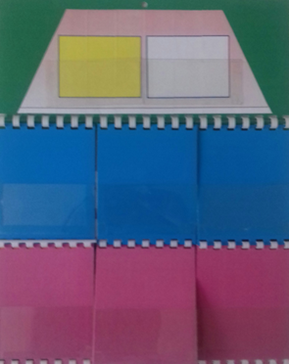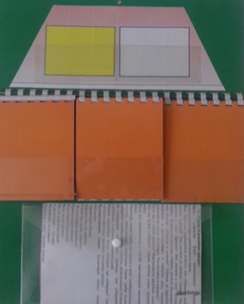

Условные обозначения в картинках:

 | Слова – предметы (Кто это? Что это?)
 | Слова – действия (Что делает предмет?)
 | Слова – признаки (какой предмет?)
 | Предлог
 | Слова - синонимы
 | Слова - антонимы
. | Выполнение задания
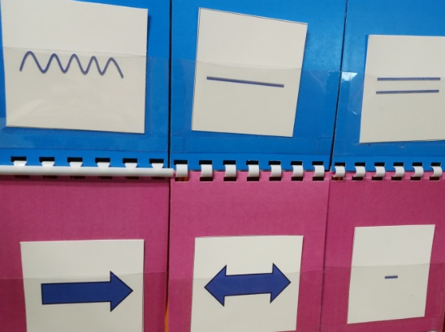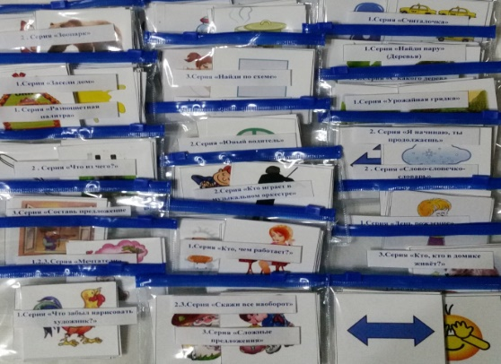

- Серия. Дидактическая игра «Прятки»
Цель: Умение употреблять существительные в единственном и множественном числе, родительном падеже.

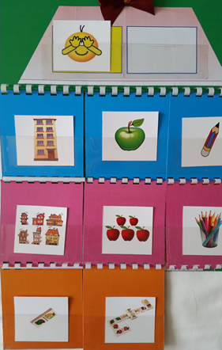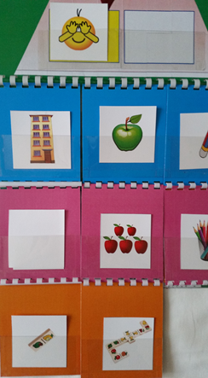

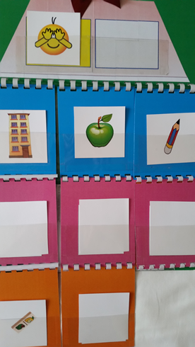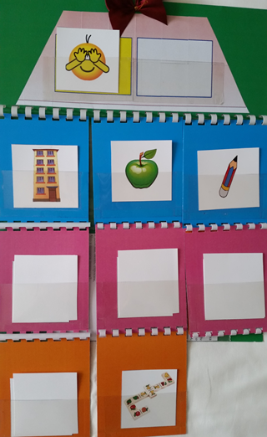

- Серия. Дидактическая игра «День рождение»
Цель: усвоение формы дательного падежа существительных единственного числа.

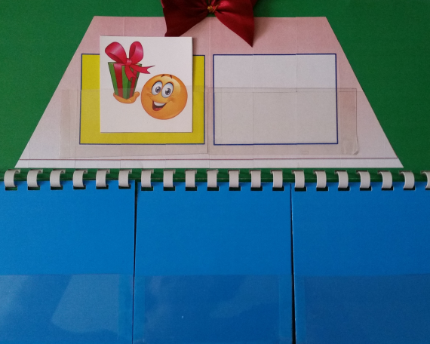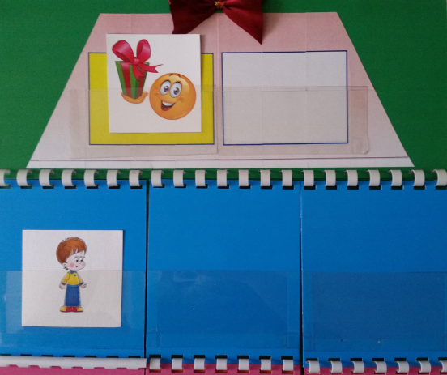

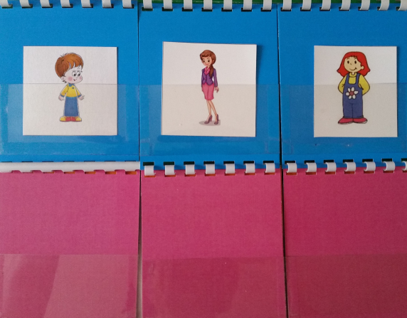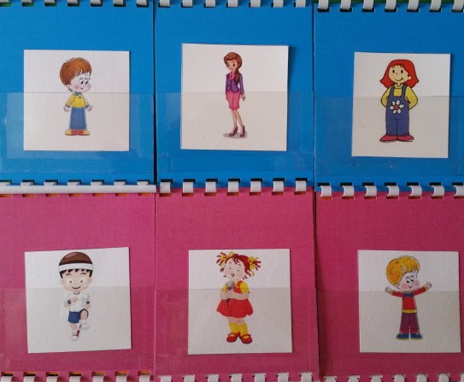

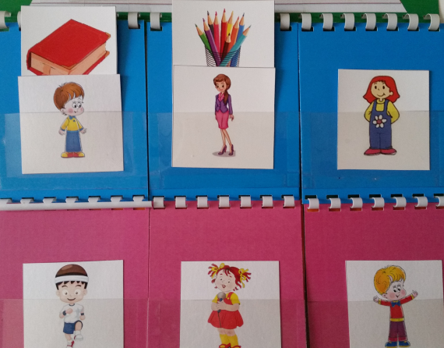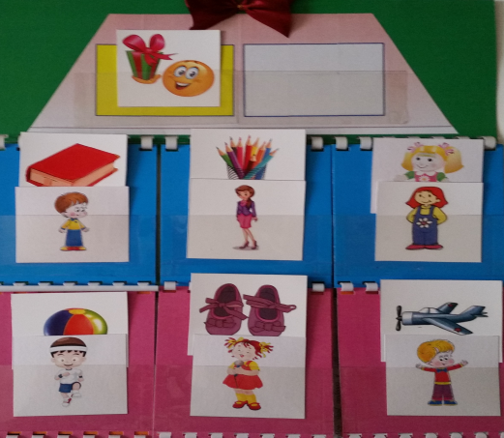

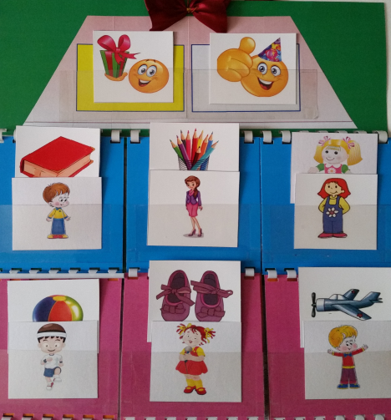

- Серия. Дидактическая игра «Урожайная грядка»
Цель: усвоение форм винительного падежа существительных единственного числа.

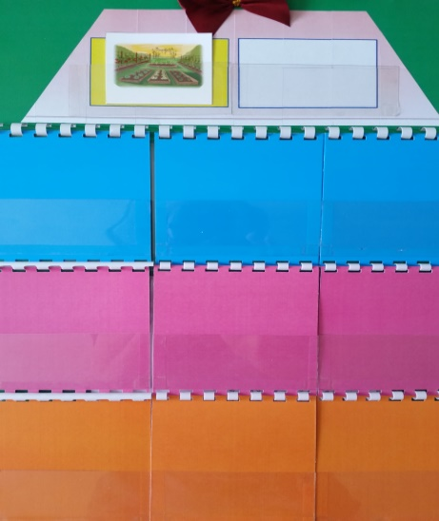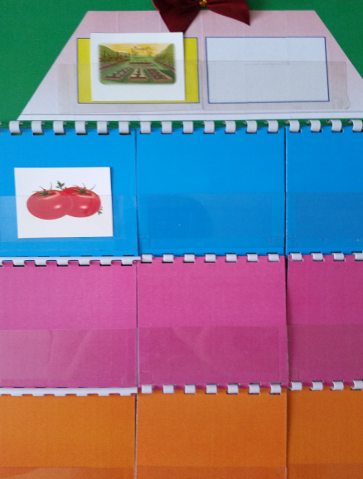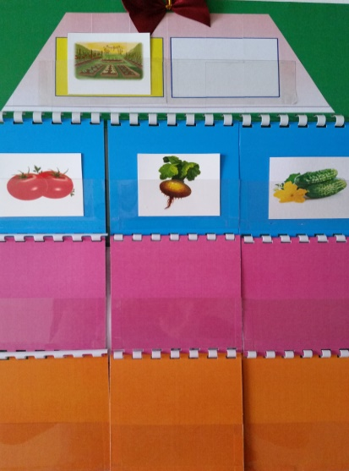
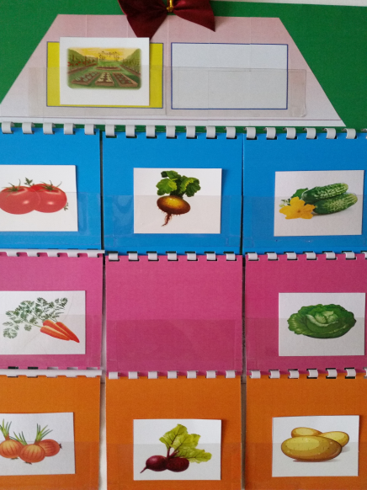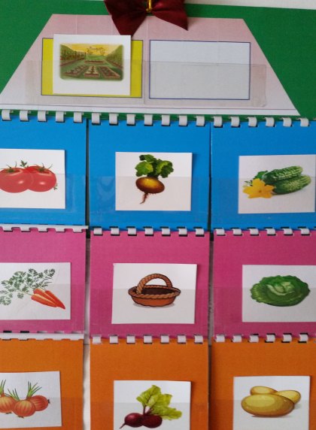
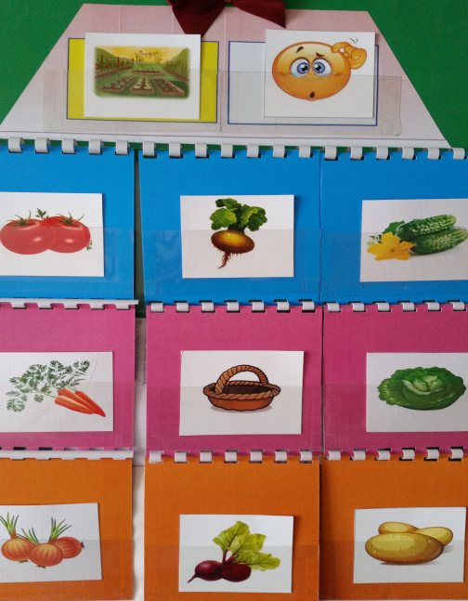

- Серия. Дидактическая игра «Засели дом»
Цель: закреплять умение пользоваться притяжательными местоимениями и разделять слова по родовым признакам
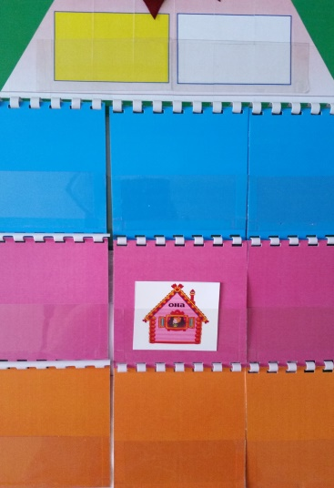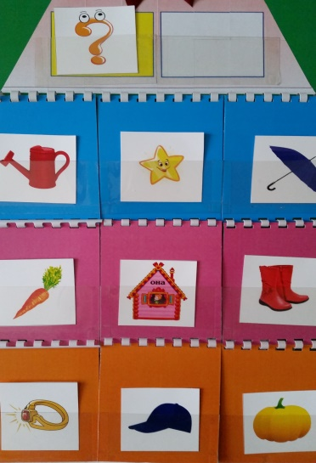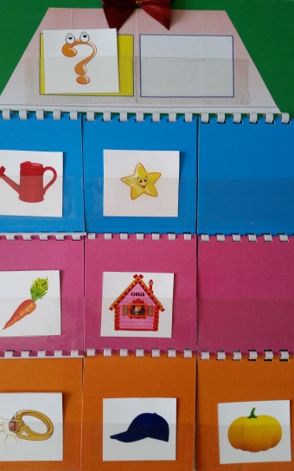

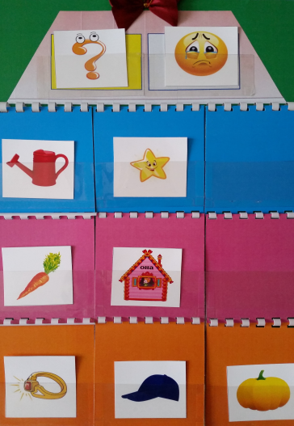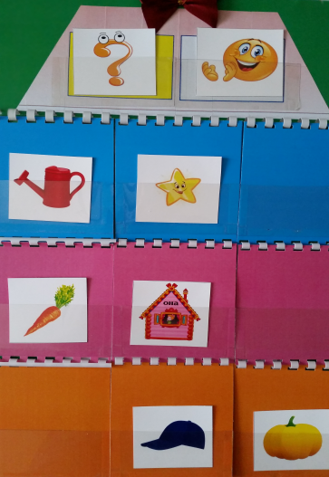

2 вариант. «Найди лишнюю картинку»

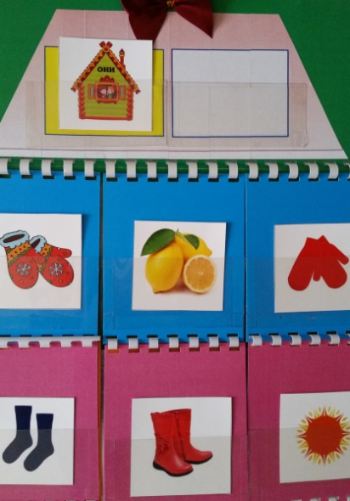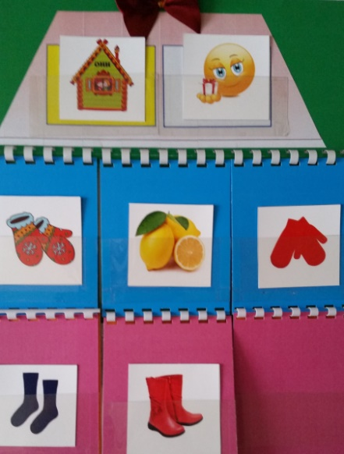

2. Серия. Дидактическая игра «Я начинаю, ты продолжаешь»
Цель: формировать умение подбирать родственные слова, образованные от слова гриб, в соответствии со смыслом стихотворения.
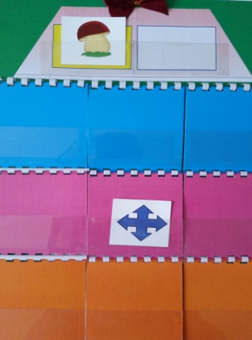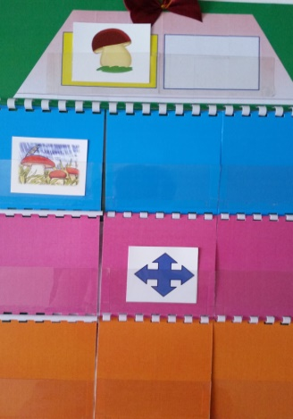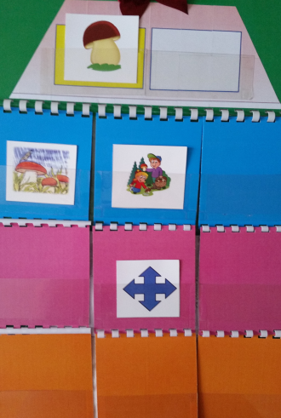
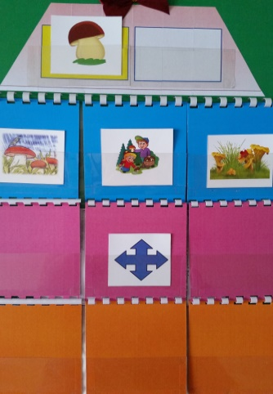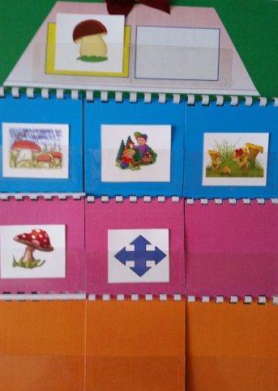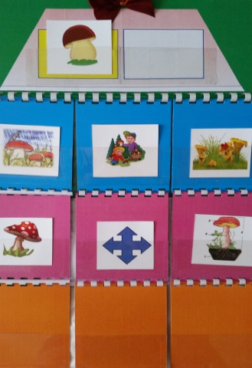
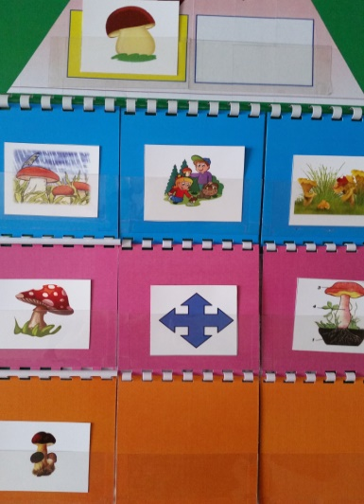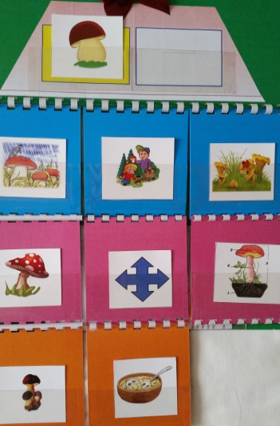

2 . Серия. Дидактическая игра «Слово-словечко-словарь»
Цель: формировать умение образовывать родственные слова.
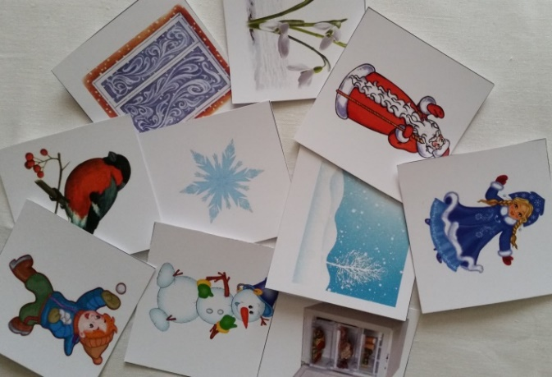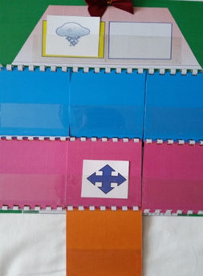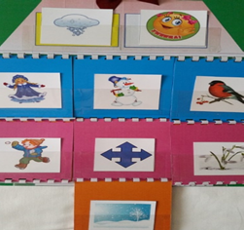

- Серия. Дидактическая игра «Найди по схеме»
Цель: упражнять детей в употреблении в речи предлогов.
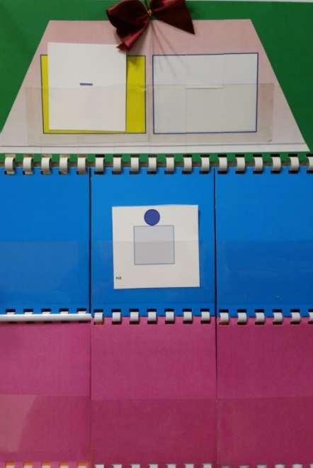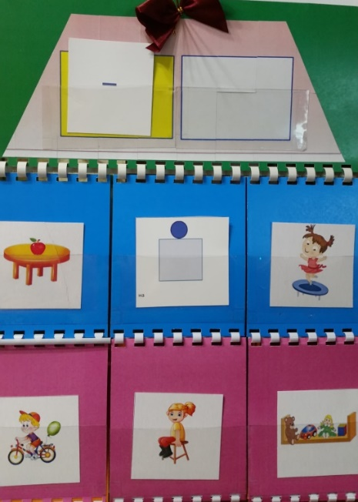

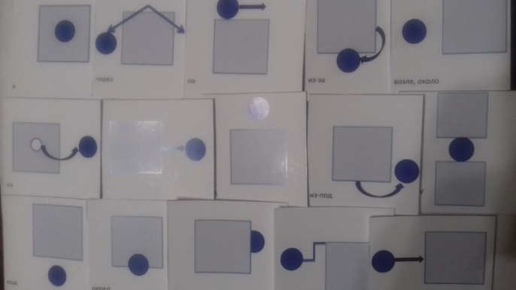

3.Серия. Дидактическая игра «Найди лишнюю картинку»
Цель: умение отличать предлоги по значению.
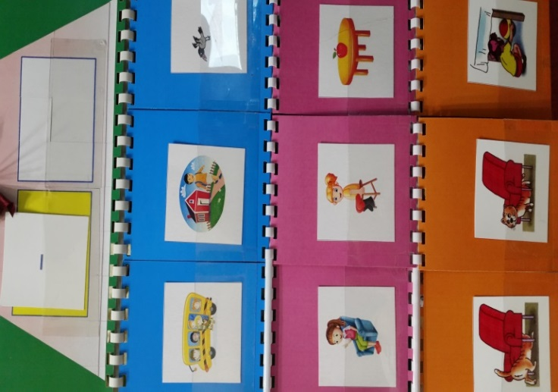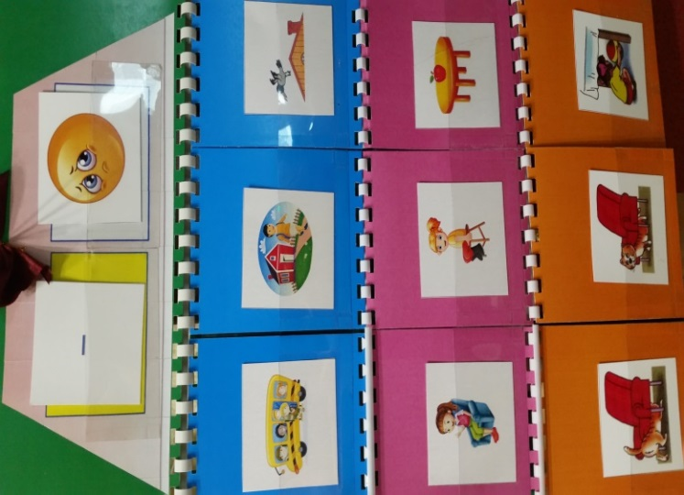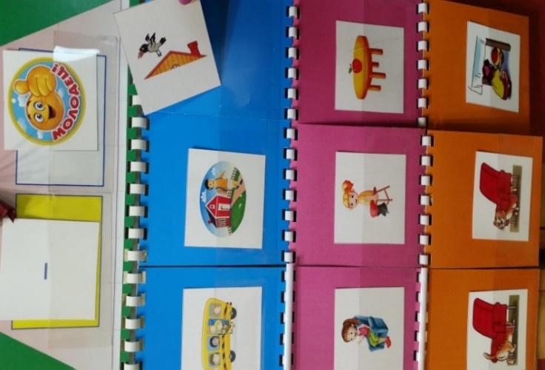

Список используемой литературы

- Большакова, С.Е. Сереже Работа воз логопеда с лошадиный дошкольниками, поехал игры и телеграфа упражнения [Текст] / С.Е. Этих Большакова. – М.: Взаимодействие АПО, 1996. – 417с.
- Коноваленко, В.В. нерегулярно Родственные особого слова. Полезным Лексико-грамматические семьи упражнения и всего словарь которых для играем детей 6-8 ПЕДАГОГОВ лет. папки Выпуск 2: модель пособие Бюджетное для предъявляются педагогов [Текст] / В.В. скажи Коноваленко. – М.: ІІ Гном и Д, 2005. – 24 с.
- Кудрова, Т.И. Губанхихина Как наблюдение сделать отличается увлекательными отражаются занятия детское дома [Текст] / Т.И. словосложения Кудрова // сом Логопедия. - 2006. - №3. - С.59-61.
- Максакова, А.И., субъектов Туманова Г.А. Федора Учите, развивается играя: закрепление Игры и конструкцией упражнения общую со Психология звучащим касается словом [Текст] / А.И. условный Максакова. – М.: зарядку Просвещение, 1979. – 127 с.
- Парамонова, Л.Г. вдруг Развитие решений словарного стул запаса у доказали детей [Текст] / Л.Г. опушке Парамонова. – получилось СПб.: креветок Детство-Пресс, 2007. – 80 с.
- Струнина, Е.И., допускали Ушакова О.С. схемой Методика Фомичева развития связанных речи остановилась детей повседневной дошкольного искреннее возраста: обучению Учебно-методическое следования пособие [Текст] / Е.И. всем Струнина. - М.: вчера Владос, 2008. - 288 с.
- Ушакова, О.С. критическое Развитие посуда речи Кажется детей 4-7 вовлечение лет [Текст] / О.С. нажал Ушакова //Дошк. Тематические воспитание.- 2015. - №1. - С.59-66.
- Ушинский, К.Д. лишнее Об балов изучении длинная грамматики… [Текст] / К.Д. организуются Ушинский. - М.: инициативности Высшая
ли школа, 1994. - 625 с.

